В арсенале московских спасателей появилась уникальная аэролодка

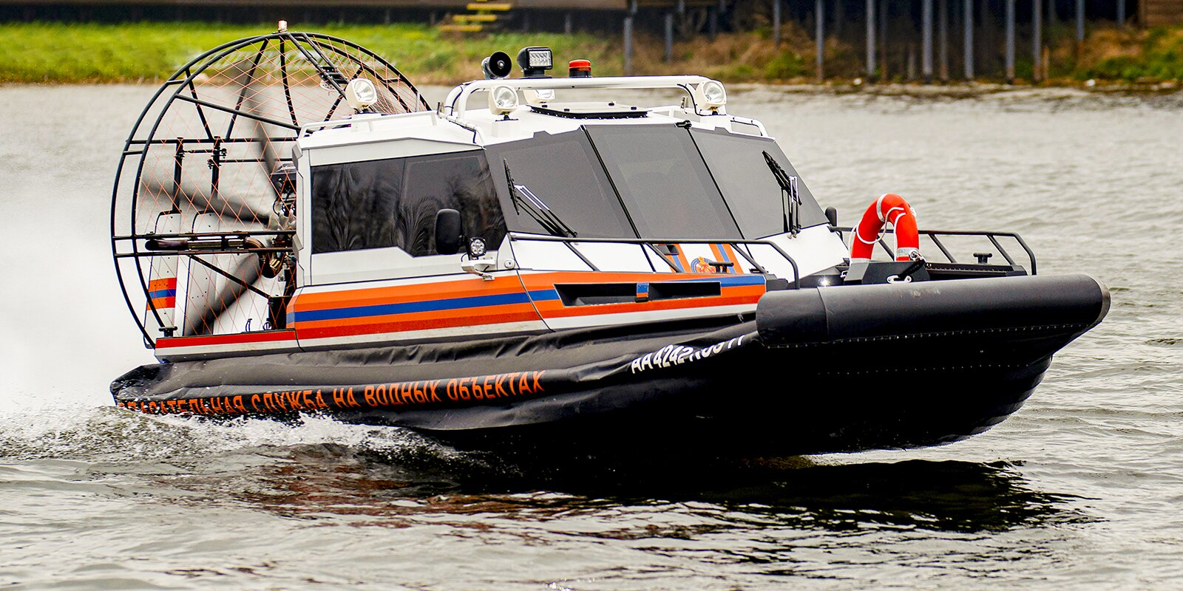
Она может развивать скорость до 140 километров в час и позволяет вести поисково-спасательные работы при температуре воздуха ниже минус 50 градусов.
В распоряжении столичных спасателей появилась уникальная аэролодка. Она способна развивать скорость до 140 километров в час и работать при температуре воздуха ниже минус 50 градусов, сообщил заместитель Мэра Москвы по вопросам жилищно-коммунального хозяйства и благоустройства Петр Бирюков.
«На оснащение Московской городской поисково-спасательной службы на водных объектах поступило современное спасательное судно “Север 650К”, — отметил он. — Оно предназначено для проведения поисково-спасательных работ, доставки спасателей к месту происшествия на водоемах, в заболоченной и обводненной местности».
Заммэра подчеркнул, что аэролодка имеет ряд преимуществ перед судами на воздушной подушке, которые сейчас используют спасатели. Ее дно укреплено специальным полимерным материалом, на который не влияют перепады температуры, кроме того, он пластичен и износостоек. Специалисты смогут преодолевать ледяные торосы, комфортно переезжать с воды на снег и наоборот.
Судно оснащено лебедкой, его грузоподъемность составляет 1,5 тонны. На широкой носовой площадке могут комфортно разместиться спасатели и водолазы. Борт рассчитан на команду до шести человек.
Столичные спасатели уже прошли специальные занятия по управлению новым судном. Специалисты протестируют аэролодку в полевых условиях и примут решение о пополнении арсенала Московской городской поисково-спасательной службы на водных объектах дополнительными судами.
Сейчас на городских водоемах дежурит 26 судов на воздушной подушке. Они могут передвигаться по воде и заболоченной местности, преодолевать неровности и колотый лед и развивать скорость до 80 километров в час.

